Comentários do Avaliador A
1. O título está adequado com o texto? Sim
2. O resumo está coerente com o texto? Sim
3. O conteúdo científico é apropriado ao Anuário do Instituto de Geociências/UFRJ? 5
4. A problemática é relevante? 5
5. A revisão da literatura é realizada de forma pertinente? 5
6. A metodologia utilizada é adequada para atingir os objetivos propostos? 5
7. Os resultados são apresentados e debatidos de forma clara e objetiva? 5
8. As conclusões são coerentes com os resultados obtidos? 5
9. A discussão científica é feita de forma aprofundada? 4
10. A linguagem científica é adequada? 5
11. Pontuação final (some os itens 3 a 10): 39
12. Comentários e sugestões para o autor (favor preencher com os itens que não receberam nota máxima):
O artigo apresentou uma análise dos fatores intervenientes no processo de salinização das águas do aquífero cristalino da região que engloba a bacia hidrográfica do rio Cachoeira, situado na porção sul do Estado da Bahia.
Trata-se da segunda versão do artigo e observa-se uma evolução do texto. No geral os autores atenderam as recomendações da primeira avaliação, comentando todos os questionamentos e atendendo as principais recomendações.
No que diz respeito ao quadro sugerido na primeira avaliação, os autores apresentaram uma proposta com as principais características hidrogeoquímicas da área de estudo. Porém, os mesmos destacaram que o quadro ocuparia uma área considerável do texto, ultrapassando o tamanho de páginas estabelecido pelo Anuário do Instituto de Geociências – UFRJ. Nesse contexto, sugiro destacar as características hidrogeoquímicas (as duas últimas colunas).
Além disso, ainda é necessária uma última revisão do texto (inglês).
Resposta aos comentários do Avaliador A
Item 1: No que diz respeito ao quadro sugerido na primeira avaliação, os autores apresentaram uma proposta com as principais características hidrogeoquímicas da área de estudo. Porém, os mesmos destacaram que o quadro ocuparia uma área considerável do texto, ultrapassando o tamanho de páginas estabelecido pelo Anuário do Instituto de Geociências – UFRJ. Nesse contexto, sugiro destacar as características hidrogeoquímicas (as duas últimas colunas).

Resposta 1: A sugestão foi inserida no item “2 Study area” onde foi acrescentado um parágrafo sucinto com as informações apresentadas no Quadro 1 (quadro apresentado na carta resposta da 1ª rodada de avaliação):
“Previous studies have revealed a considerable hydrogeochemical versatility in the composition of groundwater in the BHRC area (Brasil 1999; IBGE 2013; Teramoto et al. 2018). These studies identified the presence of bicarbonate (sodium, mixed, calcium), sodium (mixed), chlorinated (mixed), and sulfated (mixed) facies in the granulitic rocks. Notably, the granulitic rocks of the Itabuna Belt are predominant in the area and have important hydrogeological potential. In other lithologies, only bicarbonate (sodium and calcium) facies have been classified.”
Item 2: Além disso, ainda é necessária uma última revisão do texto (inglês).
Resposta 2: A revisão do inglês foi realizada por empresa especializada. O certificado de revisão segue abaixo com omissão dos autores.
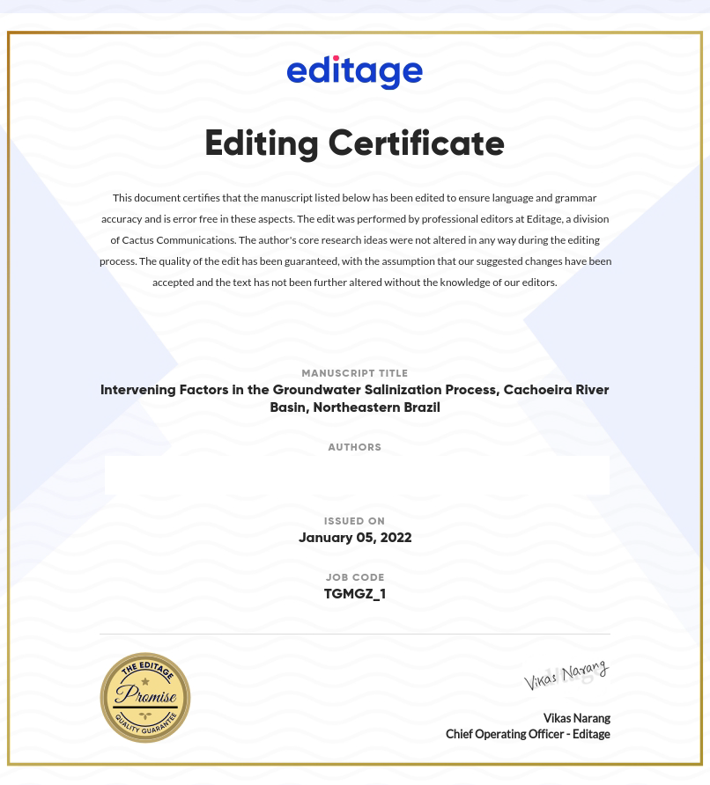
Comentários do Avaliador B
1. O título está adequado com o texto? Sim
2. O resumo está coerente com o texto? Sim
3. O conteúdo científico é apropriado ao Anuário do Instituto de Geociências/UFRJ? 5
4. A problemática é relevante? 5
5. A revisão da literatura é realizada de forma pertinente? 4
6. A metodologia utilizada é adequada para atingir os objetivos propostos? 4
7. Os resultados são apresentados e debatidos de forma clara e objetiva? 5
8. As conclusões são coerentes com os resultados obtidos? 5
9. A discussão científica é feita de forma aprofundada? 4
10. A linguagem científica é adequada? 4
11. Pontuação final (some os itens 3 a 10): 32
12. Comentários e sugestões para o autor (favor preencher com os itens que não receberam nota máxima):
Prezados Editores,
Entendo que os autores atenderam às sugestões que foram feitas na revisão.
Resposta aos comentários do Avaliador B
Item 1: Entendo que os autores atenderam às sugestões que foram feitas na revisão.
Resposta 1: Agradeço pelas sugestões apontadas para melhora do manuscrito.

